Príbeh „Vozík“
1. Čítal/a si pozorne? Napíš alebo vyfarbi správnu odpoveď.
Kde sa mal Gorazd stretnúť s kamarátom?
v kine na klzisku na plavárni v knižnici
Koho stretol Gorazd cestou domov zo školy?
pána na vozíku starú pani s taškami mamičku kamaráta
Prečo bol pán na vozíku nešťastný?
zablúdil stratil kľúč nemohol prejsť pre rozkopanú cestu
Prečo nemal invalidný pán vozík s motorčekom?
Na úrade nemali pre neho uznanie. Ešte nebol pýtať na úrade taký vozík.

2. Nájdi a spoj nedokončené vety, ktoré k sebe patria.
Gorazd bol skoro invalid preto, že raz | a dobre tam dupnúť, aby mu dali vozík.
Gorazd poradil ujovi, ako má ísť na úrad | s mamou v neďalekom dome.
Uja na vozíku Gorazd veľmi | za kamarátom na klzisko.
Invalidný pán býval | na kolieskových korčuliach vletel pod auto.
Ujo pozval Gorazda na | rozveselil a rozosmial.
Gorazd sa veľmi ponáhľal | chutný koláč a šálku čaju.
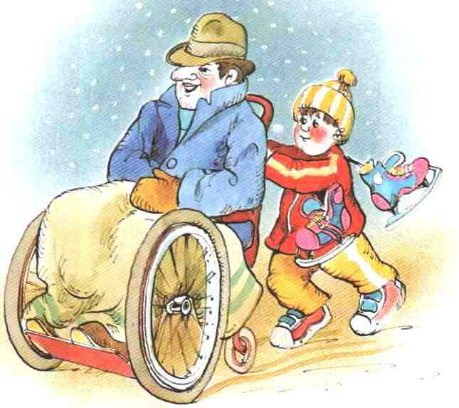
3. Zamysli sa a napíš, dve vety o Gorazdovi.
_____________________________________
_____________________________________
_____________________________________

